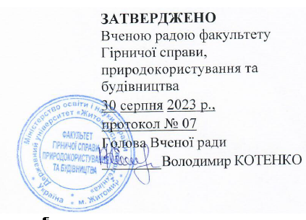

**рекомендована література**

**з навчальної дисципліни**

**ОК 11 «Хімія та біогеохімія довкілля»**

для здобувачів вищої освіти освітнього ступеня «бакалавр»

спеціальності 183 «Технології захисту навколишнього середовища»

освітньо-професійна програма «Технології захисту навколишнього середовища»

факультет гірничої справи, природокористування та будівництва

(назва факультету)

кафедра екології та природоохоронних технологій

(назва кафедри)

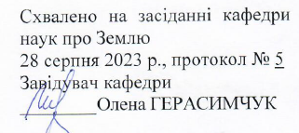

Розробник: к. т. н., доц. кафедри наук про Землю СКИБА Галина

Житомир

2023–2024 н.р.

**Рекомендована література**

***Основна література***

1. Скиба Г.В. Курс загальної хімії: навч. посібник. - Житомир: Державний університет «Житомирська політехніка», 2019. 120 с.
2. Загальна та неорганічна хімія : підруч. для студентів вищ. навч. закл. / Є.Я. Левітін, А.М. Бризицька, Р.Г. Клюєва ; за заг. ред. Є.Я. Левітіна. – 3-тє вид. – Харків : НФаУ: Золоті сторінки, 2017. – 512 с.

# Шмандій В.М. Основи біогеохімії: навчальний посібник / В.М.Шмандій, Л.А.Бездєнєжних. – Херсон: ОЛДІ-ПЛЮС, 2014. – 176 с.

1. Методичні рекомендації для проведення лабораторних занять і самостійної роботи студентів з навчальної дисципліни "Хімія та біогеохімія довкілля" для здобувачів вищої освіти освітнього ступеня «бакалавр» спеціальності 183 «Технології захисту навколишнього середовища», (автор Скиба Г.В), 2021. 140 с. Електр. видання (Протокол НМР №1 від 25.02.2021 р.). - Режим доступу: https://learn.ztu.edu.ua/course/view.php?id=1529
2. Методичні рекомендації для проведення практичних занять з навчальної дисципліни «Хімія і біогеохімія довкілля» для здобувачів вищої освіти освітнього ступеня «бакалавр» спеціальності: 183 «Технології захисту навколишнього середовища», (автор Скиба Г.В), 2022. 81 с. Електр. видання (Протокол НМР №8 від 22.02.2022 р.). - Режим доступу: https://learn.ztu.edu.ua/course/view.php?id=1529
3. Віннічук М.М., Скиба Г.В., Єльнікова Т.О., Мандро Ю.Н. Біоакумуляція окремих металів та неметалів у міцелії та плодових тілах ектомікоризних грибів. Вісник ХНУ імені В.Н. Каразіна, серія «Екологія». 2019. №.20. С. 23-31.
4. Башинський С.І., Котенко В.В., Скиба Г.В., Колодій М.А., Остафійчук Н.М. Удосконалення методики оцінки придатності використання будівельного піску як сировини для інших галузей промисловості. Технічна інженерія. Державний університет «Житомирська політехніка». 2020. №1(85). С. 191-200.

***Допоміжна література***

1. Скиба Г.В., Герасимчук О.Л., Корбут М.Б., Кірейцева Г.В .Аналітична хімія природного середовища: навч. посібник. Житомир: Державний університет "Житомирська політехніка", 2022. 164 с.
2. Скиба Г. В., Герасимчук О.Л., Єльнікова Т.О., Лисенко А.В., Колодій М.А. Деякі аспекти видалення гербіцидів із грунту. Modern endineering and innovative technologies. 2020. Issue 13. Part 3. P. 94-101. Фахове видання, Index Copernicus.
3. Наумов Я., Скиба Г. Склад і виготовлення геополімерного бетону із використанням пульпи як наповнювача. Тези Всеукраїнської науково-практичної конференції здобувачів вищої освіти і молодих учених “Сталий розвиток країни в рамках Європейської інтеграції”, 11 листопада 2021 року. Житомир: "Житомирська політехніка", 2021. С. 29
4. Вітко О.О., Скиба Г.В. Обґрунтування перспектив та шляхів утилізації полімерних відходів на підприємствах по виробництву взуття. Тези ХVІІІ Всеукраїнської наукової on-line конференції здобувачів вищої освіти і молодих вчених з міжнародною участю «Сучасні проблеми екології» 6 жовтня 2022 року. Житомир: Житомирська політехніка, 2022. С. 40

***Інформаційні ресурси в Інтернеті***

1. Наукова бібліотека Державного університету «Житомирська політехніка» (адреса: м. Житомир, вул. Чуднівська 103, режим доступу: <https://lib.ztu.edu.ua/>
2. Електронна бібліотека літератури із загальної хімії: веб-сайт. URL: [https://techemy.com](https://techemy.com/) (дата звернення: 25.05.2020).
3. Центр електронних навчальних матеріалів: веб-сайт. URL: <http://193.108.240.69/moodle/> (дата звернення: 25.05.2021).
4. Наукова бібліотека: веб-сайт.

URL: <http://biopro.ucoz.ua/load/zagalna_ta_neorganichna_khimija/1-1-0-15> (дата звернення: 25.05.2021).